Andrea Gaeta
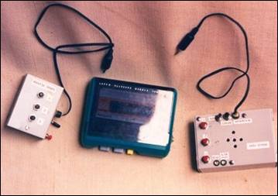
Gli Audiogiochi
Dal Tototono alla Radio interattiva

GLI ATOMI - 3

